Консультации для родителей
«Как научить кроху слушаться»

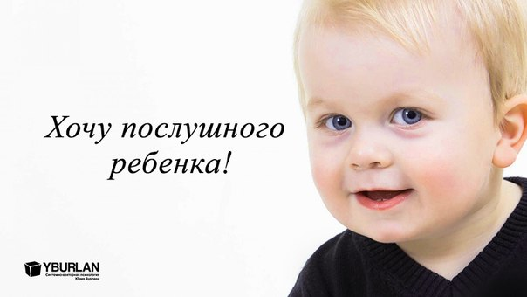
Рано или поздно в любой семье, где растёт ребёнок, возникает проблема: чадо не слушается, всё делает назло. Почему это происходит и можно ли с этим бороться?
После двух лет в жизни ребёнка наступает кризис. Малыш не желает мириться с тем, что за него всё делают и решают взрослые, он хочет объяснить всему миру, что он – личность.
В этот период главное – набраться терпения.
Нельзя и можно. Понаблюдайте за собой – а не слишком ли многое вы запрещаете ребёнку? Определитесь, что малышу нельзя ни при каких обстоятельствах (бить других детей, уходить с чужим человеком). Помните: чем короче список запретов, тем быстрее он усвоится.
Соблюдайте режим. Для дошколят очень важен ритм. Без режима малыш не поймёт, почему он должен бросить игру и идти кушать или спать. Режим приучает малыша к тому, что каждому занятию своё время.
Не отказывайте в самостоятельности. Доверяйте ребёнку то, что он может и хочет сделать сам, не раздражайтесь и не наказывайте за промахи.
Право на выбор. Малыш капризничает по поводу еды и одежды? Не злитесь и позвольте ребёнку сделать выбор. Не ест кашу – предложите йогурт, не хочет надевать костюм – пусть выберет другую вещь. Ребёнок должен знать, что его мнение для вас – не пустой звук.
Он маленький! Иногда мы предъявляем к ребёнку требования, которые он не может выполнить просто в силу своего возраста. Ну не может трёхлетний ребёнок высидеть час в очереди к врачу. Наказывать за капризы в таких случаях бессмысленно.
Сказал – сделал. Пообещали что-то ребёнку – идите до конца, будь то награда или наказание. Иначе вы подорвёте доверие к себе.
В угол – на тайм–аут! Наказывать ребёнка лучше лишая его хорошего, чем делая ему плохое. Если малыш стал совсем невыносимым – оставьте его в одиночестве. Отличное место – угол, способ, проверенный веками. Или пустая комната без телевизора и игрушек (не тёмная и без замка!). 3-5 минут хватит, чтобы успокоиться.

Правило шести «НЕ».
Не кричите. Чем громче вы бранитесь, тем хуже вас слышат. Постоянно повышая на малыша голос, вы подаёте ему живой пример, что можно криком добиваться своего.
Не подкупайте. Обещать подарок за хорошее поведение – не выход.
Не угрожайте впустую. Не пугайте малыша тем, что вы не собираетесь или не можете сделать. Например, угрозой «Никогда больше с тобой не буду разговаривать». Иначе ребёнок поймёт, что ваши слова немногого стоят.
Не запугивайте. Бабки–Ёжки, милиционеры, бабаи способны ненадолго примирить ребёнка. Скоро они перестанут действовать, а вот страхи останутся надолго.
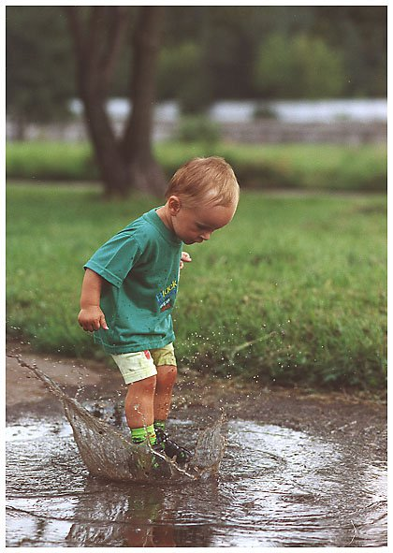
Не унижайте и не бейте малыша. Бить ребёнка – значит убеждать его в том, что сильный всегда прав. Да, он будет напуган, будет просить прощения. Но не осознанно, не потому, что понял свою неправоту, а чисто из инстинкта самосохранения.
Не «некайте» слишком часто. Проще всего запретить ребёнку что-то делать, но гораздо эффективнее – объяснить, почему этого делать не стоит. Причём желательно - с позитивной формулировкой, без «нет» и «нельзя».
Например, вместо «не трогай плиту» лучше сказать «осторожно, плита горячая, можно обжечься».

